Делегат специальный объект хранящий указатели на методы

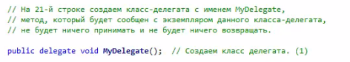



Комбинация делегатов

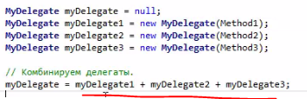

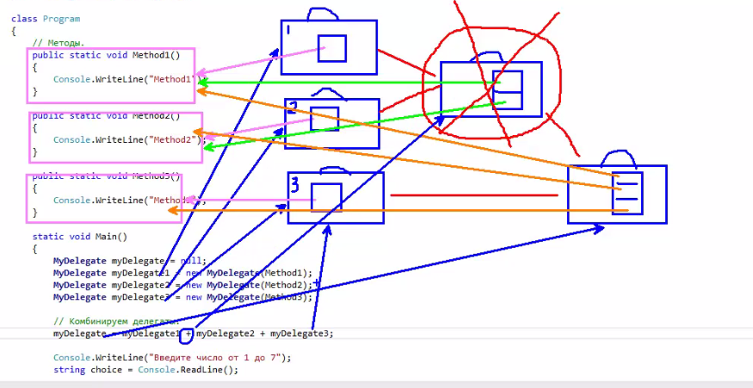

Разгруппировка делегатов

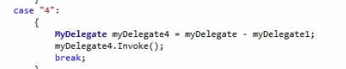

Анонимный метод (техника предположения делегата)



Возвращает значение метод сообщенный с делегатом

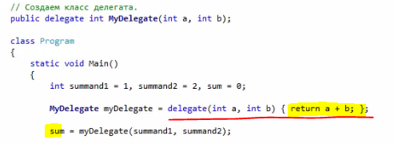

Ref и out делегата

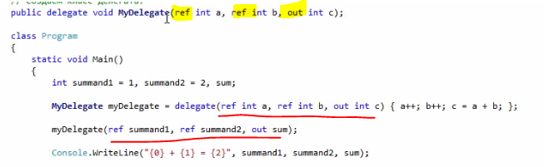

Лямбда выражения и лямбда оператор

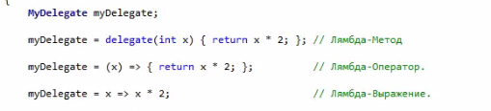

Без параметров лямбда выражения и лямбда оператор



Вызываем делегат после комбинации лямда выражений

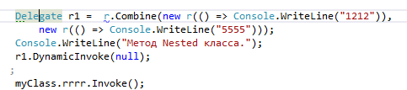

Делегат который возвращает значение типа делегат

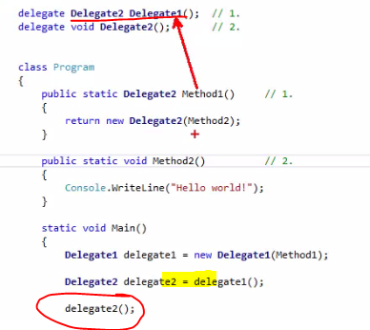

Делегаты созданные посредством лямбда выражений

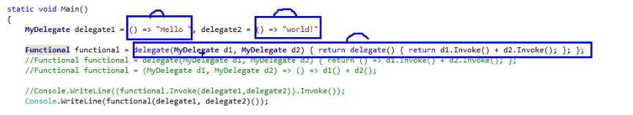

Необходимо обязательное присвоение null, рекурсия

Нельзя создать лямбда оператор при присвоение во время инициализации если используется внутри анонимного метода эта же переменная

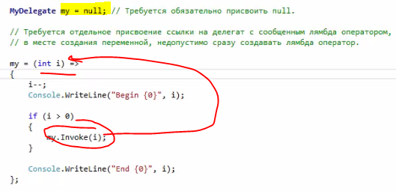

Делегаты поддерживают в обобщенных типах технику

КОНТРВАРИАНТНОСТЬ – даункаст (DownCast) параметра типа

ГЛАВНОЕ ПРАВИЛО ТО ЧТО ДАУНКАСТ НЕ ВОЗМОЖЕН БЕЗ ПРЕДВАРИТЕЛЬНОГО УПКАСТА

Ковариантность (не явный упкаст (неявное приведение к базовому типу))

Схема работы делегата при совмещении,

Delegate.Combine или +=

